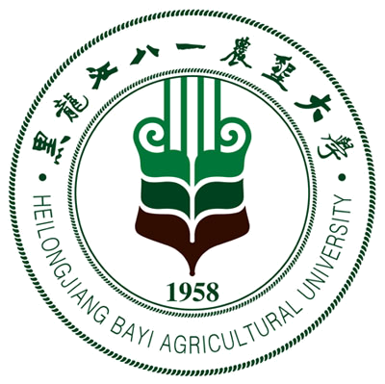 黑龙江八一农垦大学研究生导师简介表
姓 名 | 廉华 | 性 别 |  | 女 | 出生年月 |  |  | 1970-04 |  |  | 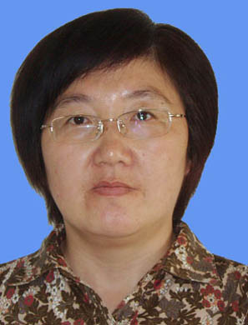
民 族 | 汉 | 籍 贯 |  | 黑龙江密山 | 政治面貌 |  |  | 群众
专业技术职称 | 教授 | 行政职务 |  | 无 | 导师类别 |  |  | 硕导
招生专业名称 | 作物栽培学与耕作学 |  |  |  | 所在学科 |  |  | 园艺
研究方向 | 果蔬产品质量安全与营养
研究方向 | 园艺植物栽培生理与生态
所在院部 | 农学院园艺系 |  |  |  |  |  | 邮政编码 |  |  |  | 163319
电子邮箱 | yy6819184@126.com |  |  |  |  |  | 联系电话 |  |  |  | 13634668685
教育经历 | 起止年月 |  | 学校名称 |  |  | 院（系）名称 |  |  |  | 专业名称 |  | 获得学位类别
教育经历 | 1990.09-1994.07 |  | 东北农业大学 |  |  | 园艺学院 |  |  |  | 蔬菜学 |  | 学士
教育经历 | 1998.09-2001.07 |  | 东北农业大学 |  |  | 园艺学院 |  |  |  | 蔬菜学 |  | 硕士
工作经历 | 起止年月 |  | 工作单位 |  |  |  |  |  | 职务/技术职称
工作经历 | 1994.07-1999.08 |  | 黑龙江八一农垦大学农学院 |  |  |  |  |  | 助教
工作经历 | 1999.09-2004.08 |  | 黑龙江八一农垦大学农学院 |  |  |  |  |  | 讲师
工作经历 | 2004.09-2009.08 |  | 黑龙江八一农垦大学农学院 |  |  |  |  |  | 副教授
工作经历 | 2009.09-至今 |  | 黑龙江八一农垦大学农学院 |  |  |  |  |  | 教授
主要学术  及社会兼职 | 大庆市龙凤区棚室建设与生产指导专家
获奖及荣誉 | 无
近五年  主要成果 | 代表性论文（限填第一或通讯作者发表论文）  1、廉华，马光恕，靳亚忠. 氮素形态、配比、用量对莴苣硝酸盐积累的影响[J]．土壤通报，2009，40（3）：633-635．  2、廉华，王茹华. 嫁接茄子根系分泌物对黄萎病菌的化感作用[J]．植物保护，2009，35（3）：63-65．  3、廉华，马光恕，王彦宏，等. 硫酸锌浸种对马铃薯幼苗质量的影响[J]．黑龙江八一农垦大学学报，2010，22（5）：4-8．  4、廉华，张超，刘伟，等. 硼砂叶面喷施处理对马铃薯产量形成的影响[J]．土壤，2011，43（4）：677-680．  5、廉华，刘涛，马光恕，等. 氮钾配施对麦瓶草形态指标和产量的影响[J]．北方园艺，2013（19），174-177  6、通讯作者.不同叶面肥对黄瓜产量和品质的影响[J]．黑龙江农业科学2014（6）：44-46.  7、通讯作者.氮钾配施对芝麻菜产量形成的影响[J]．黑龙江农业科学2013（12）：30-35.  8、通讯作者. 钼酸钠浸种薯对马铃薯幼苗建成的影响[J]．山东农业科学2013，45（9）：47-51.  9、通讯作者. MnSO4浸种对马铃薯幼苗质量及产量形成的影响[J]．土壤通报，2011，42（3）：704-708.  10、通讯作者. 氮素形态和配比对麦瓶草(面条菜)产量和营养成分的影响[J]．中国蔬菜，2011（10）：76-79.  11、通讯作者. 叶面喷施硫酸锌对马铃薯淀粉合成和积累的影响[J]．中国土壤与肥料，2010（4）：46-52．  著作、教材  1、马光恕，廉华著. 微量元素对马铃薯生长发育作用效应的研究. 黑龙江科学技术出版社，2011年5月  2. 马光恕，廉华，靳亚忠著.海藻糖对蔬菜作物耐盐性作用效应的研究. 黑龙江人民出版社，2013年7月  3. 廉华，靳亚忠，马光恕著. 叶菜类蔬菜硝酸盐积累规律及其调控机理的研究. 黑龙江人民出版社，2013年7月
近五年已完成  科研项目 | 1、外源海藻糖对番茄耐盐性的效应研究（项目编号：11511257），第一参加人，黑龙江省教育厅科研项目，1万元，2006-2008，2010年6月于黑龙江省教育厅鉴定，国内领先  2、嫁接茄子根际真菌的分离、鉴定及对黄萎病菌的抗性研究（项目编号：11511261），第一参加人，黑龙江省教育厅科研项目，1万元，2006-2008，2010年6月于黑龙江省教育厅鉴定，国内领先  3、西部垦区马铃薯种薯筛选与高淀粉栽培技术研究（项目编号：HNKXIV-06-03a1），第二参加人，黑龙江省农垦总局攻关项目，3万元，2008－2010，2013年8月于黑龙江省农垦总局鉴定，国内先进
在研科研项目 | 1、黑龙江省圆葱无公害规模化生产示范推广（项目编号：1251xnc112），主持人，2011年度新农村科技服务计划项目，10万元，2012-2014  2、黑龙江省马铃薯综合高产栽培技术示范推广（项目编号：1251xnc111），第一参加人，2011年度新农村科技服务计划项目，10万元，2012-2014  3、磷素对甜瓜产量、品质及养分吸收影响机理的研究（项目编号：12531454），主持人，黑龙江省教育厅科研项目，1.5万元，2013-2015  4、磷水平影响薄皮甜瓜生长发育、糖代谢及产量品质的生理机制研究（项目编号：CVB2012-008），主持人，东北农业大学寒地蔬菜生物学重点实验室开放课题，2万元，2013-2015

